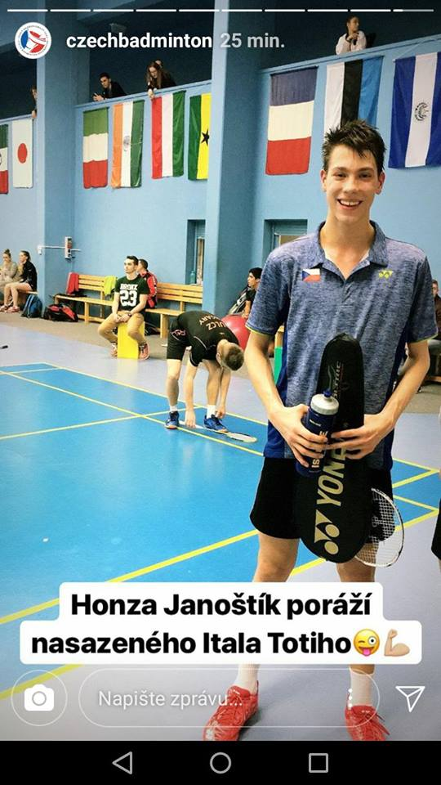

Jan Janoštík hráč TJ Sokol České Budějovice vyhrál 6 turnajů ve

dvouhře za sebou na evropském okruhu BEC U17 v roce 2018 a stal se

bezkonkurenčním vítězem tohoto okruhu. Viz evropský žebříček.

BEC U17 Circuit Ranking (12/24/2018)
Last updated: Monday, December 24, 2018 6:23 PM
- Overview
- Tournaments
- Search
Ranking week:
Men's singles |  |  |  |  |  | More
Rank |  |  | Player |  | Member ID | Points
1 |  |  | [CZE] Jan JANOŠTÍK |  | 91432 | 1500
2 |  |  | [SRB] Sergej LUKIC |  | 76093 | 950
3 |  |  | [RUS] Egor VELP |  | 78540 | 865
4 |  |  | [EST] Artur AJUPOV |  | 92812 | 850
5 |  |  | [RUS] Ilya KIM |  | 69079 | 825
6 |  |  | [DEN] Mads Juel MØLLER |  | 69875 | 750
7 |  |  | [BEL] Yaro VAN DELSEN |  | 98443 | 725
8 |  |  | [SLO] Miha MASTEN |  | 94750 | 700
8 |  |  | [GER] Kilian MAURER |  | 73609 | 700
10 |  |  | [RUS] Georgii LEBEDEV |  | 84528 | 700

Zpracoval : R.Vokoun

